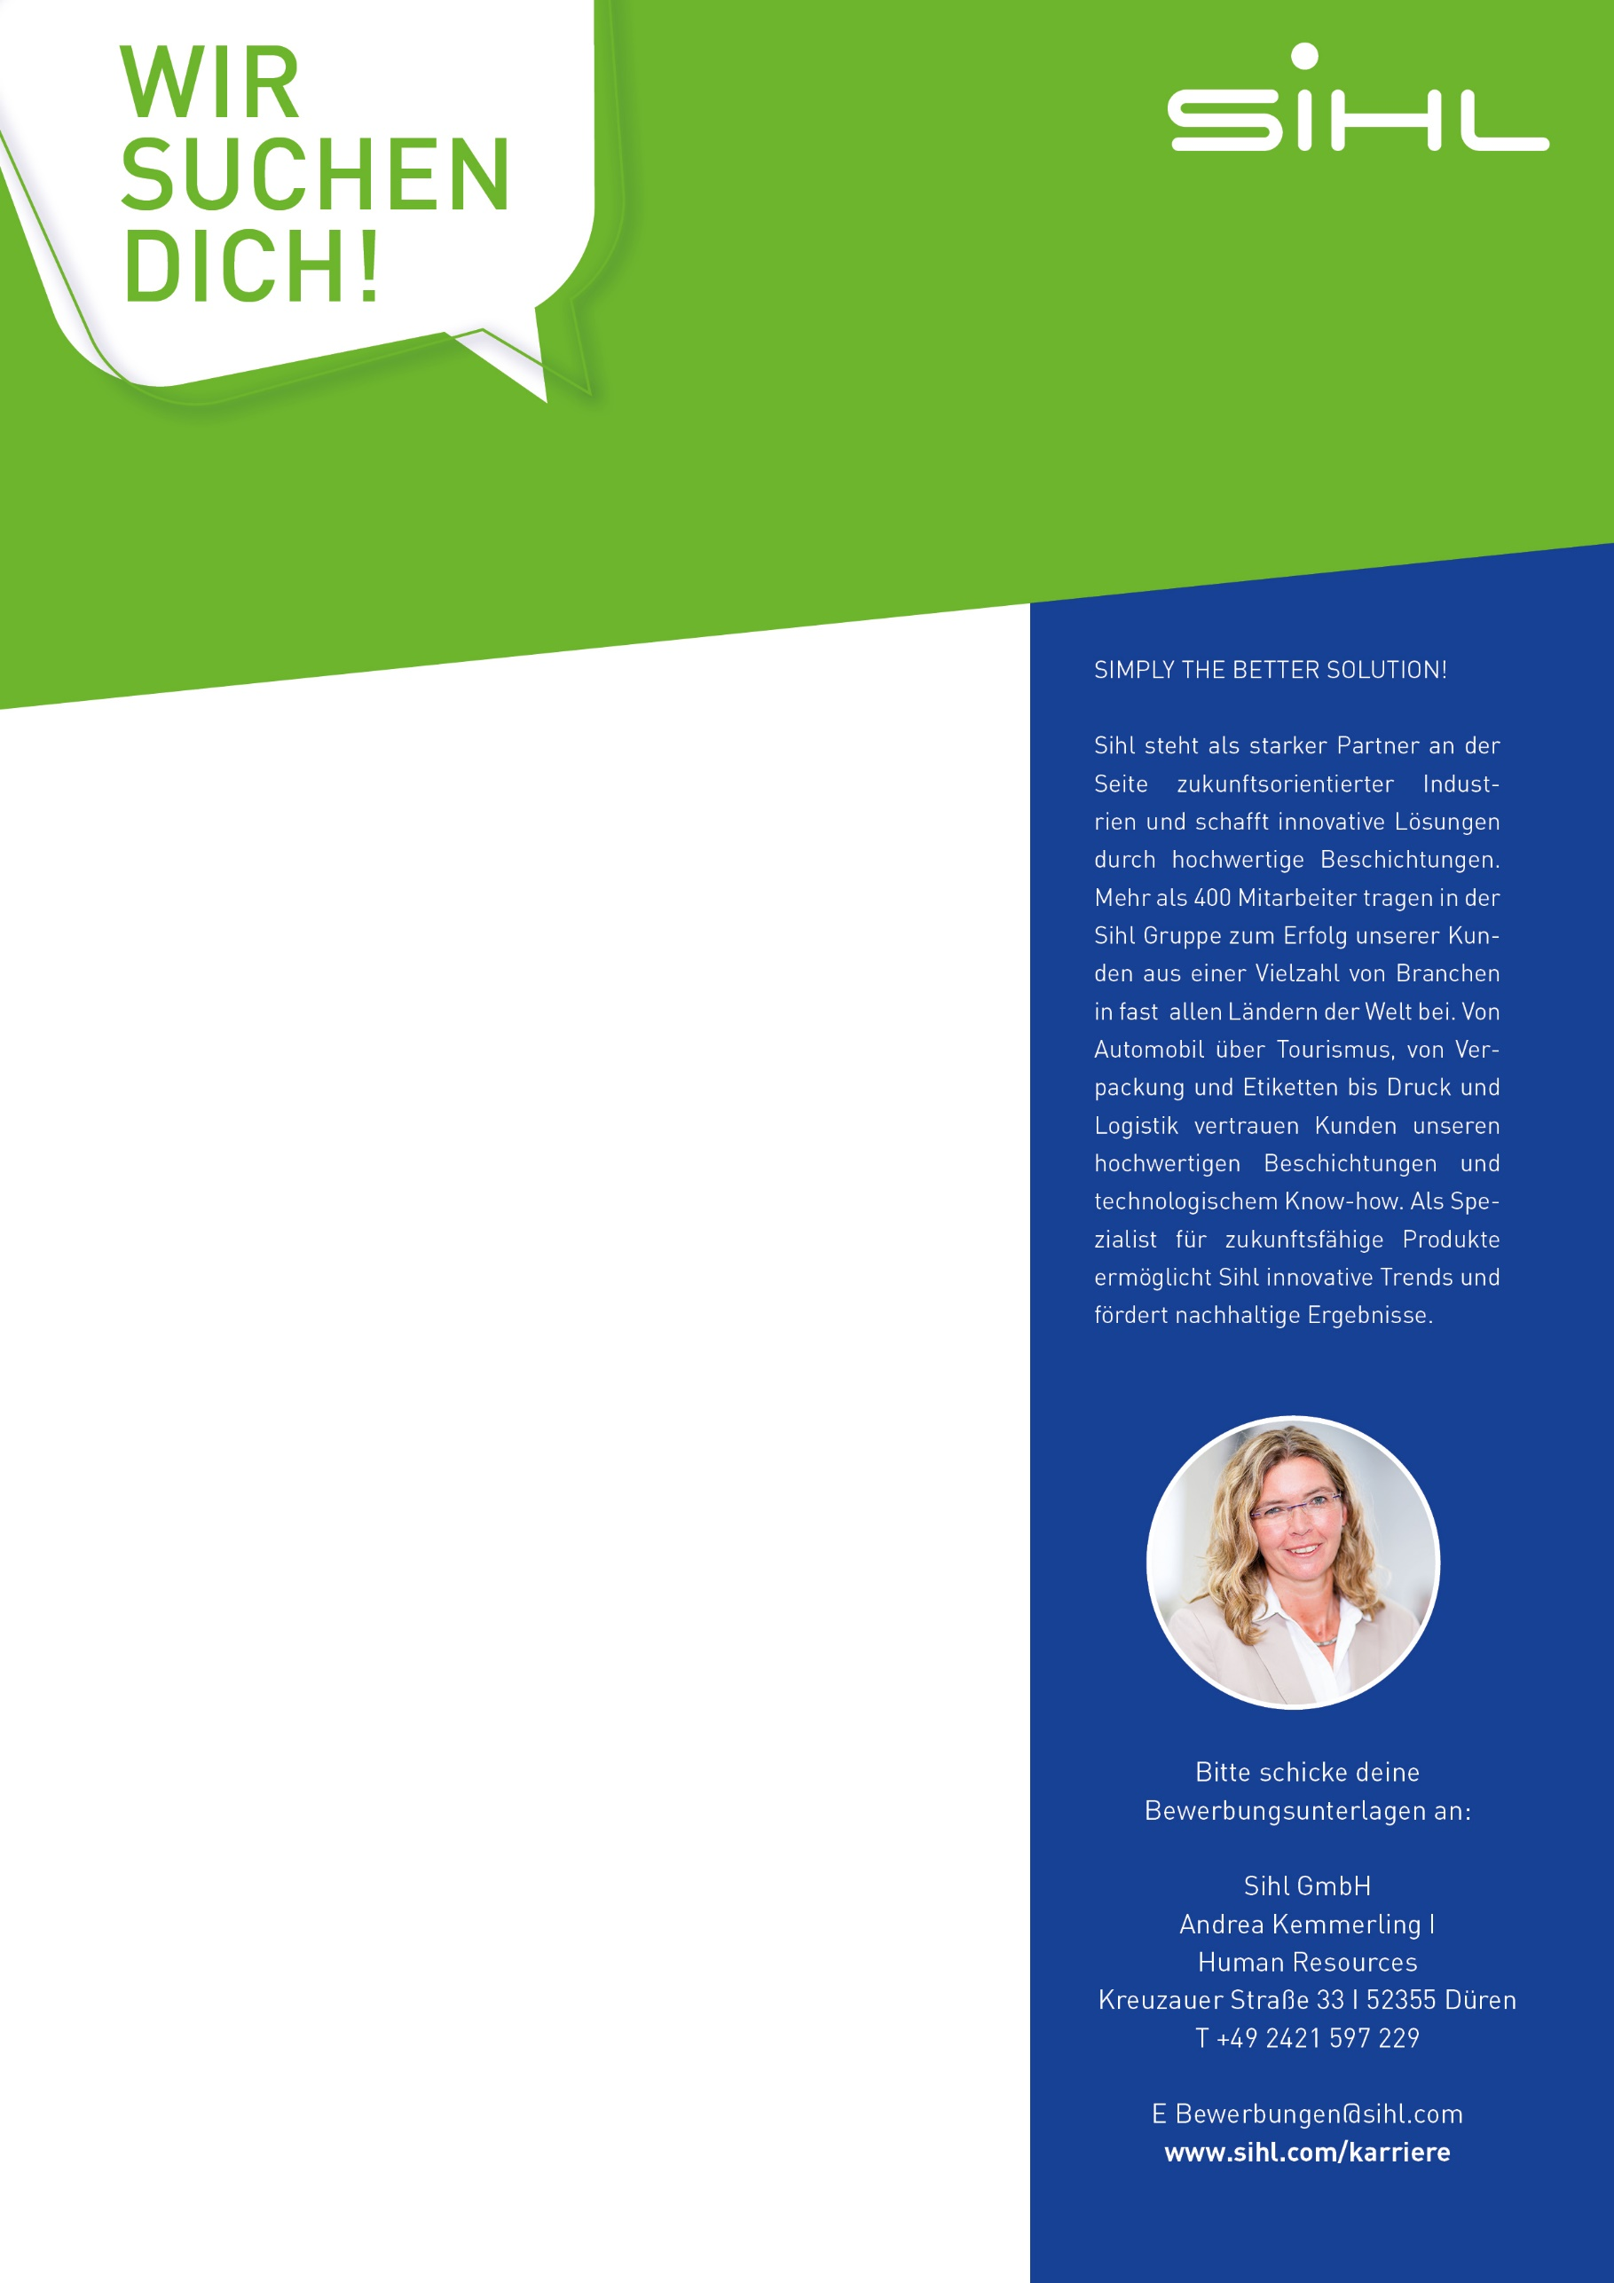

Unser Team sucht zum nächstmöglichen Zeitpunkt eine/n

**Fachkraft für Arbeitssicherheit (SiFa)**

**als Leiter EHS / EHS Ingenieur (M/W/D)**

WAS DICH ERWARTET:

* Die Verbesserung unserer Prozesse und Abläufe im Fachbereich EHS ist zentraler Bestandteil deines Aufgabenbereichs
* Du unterstützt die Fachabteilungen und das EHS-Team in den Bereichen Arbeits-, Gesundheits- und Umweltschutz
* Du bist bei uns für die Überwachung und Einhaltung der gesetzlichen und betrieblichen Bestimmungen im Bereich EHS zuständig
* Du wirkst aktiv bei der Planung und Durchführung von internen und externen Audits mit
* Du organisierst die Durchführung externer Sachverständigenprüfungen
* Du arbeitest eng mit unseren externen Auftragnehmern und externen Beauftragten zusammen
* In Zusammenarbeit mit den anderen Fachbereichen unterstützt du uns in der Umsetzung von Maßnahmen und Projekten

DEIN PROFIL:

* Abgeschlossene Ausbildung zur Fachkraft für Arbeitssicherheit bzw. Ingenieurstudium
* Prozessoptimierer
* EHS-Spezialist (praktisch) mit Projekterfahrung
* Erfahrungen mit ISO-Normen (ISO9001, ISO14001, ISO45001, ISO50001) sowie internen/externen Audits
* Gute Kenntnisse MS Office
* Teamplayer sowie offene und kommunikative Art

WIR BIETEN:

Du wirst Teil unserer internationalen #Sihljourney und führst unser Unternehmen als Mitglied des #Sihlteams mit Leidenschaft und Innovation in eine nachhaltige Zukunft. Bei uns findest Du Entwicklung, Individualität, spannende und herausfordernde Aufgaben sowie kurze Entscheidungswege und schnelle Umsetzung. Dich erwartet ein sicherer und dynamischer Arbeitsplatz, ein attraktives Gehaltsmodell sowie weitere interessante Benefits.